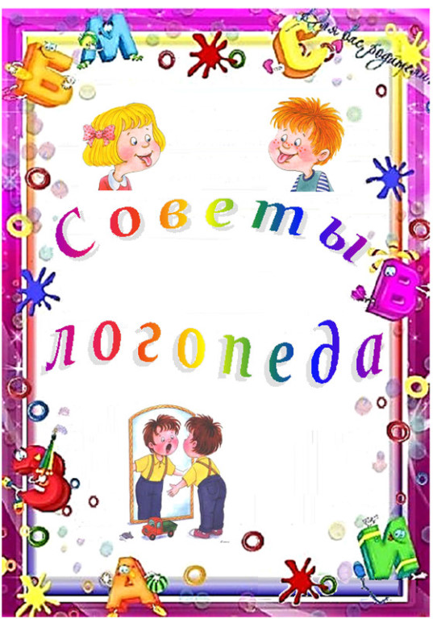

ПОДГОТОВИЛА: УЧИТЕЛЬ-ЛОГОПЕД, КУРЗАКОВА А.А.

ПГТ.КУРАГИНО, 2020 Г.

К моменту поступления в школу ребенок должен уметь
выражать свои мысли и чувства, описывать происходящие события, вести дискуссию, аргументировать свое мнение.
Речевые навыки ребенка необходимо развивать,
а словарный запас расширять.
Приведенные ниже задания-игры помогут вам в этом.

ЧТО КРАСИВЕЕ?
Ребенку показывают, например, две куклы (картинки, фотографии...) и спрашивают: "Какая красивее? Почему?". Задание можно считать выполненным отлично, если ребенок назвал не менее 5 признаков, характеризующих предмет, изображение с эстетической стороны.

НАЗОВИ СЛОВА
Лучше играть всей семьей или с друзьями детей. Сидя кругом, выбирают букву, начиная с которой все присутствующие должны по очереди перечислить предметы, например, находящиеся в комнате или же изображенные на какой-либо картинке. Предположим, на картинке изображен лес, а игрокам надо назвать предметы на букву "д": дерево, дятел, дупло... Выигрывает тот, кто сказал последнее слово.

СЛОВО ЗА СЛОВО
Игра развивает воображение и речевую реакцию; заключается в том, чтобы связать высказыванием любые названные предметы. Количество игроков несущественно.
Первый игрок называет два случайных слова — например, "книга" и "подоконник". Следующий участник говорит, предположим: "Книга лежала на подоконнике" — и называет слово "девочка". Следующий игрок связывает предложением второе и третье слова: "К подоконнику подошла девочка", и так далее. Играть можно до бесконечности. Проигравшим считается тот, кто не смог быстро составить предложение.

РАССКАЗ НАОБОРОТ
Игра для обогащения словарного запаса. Лучше играть в нее вдвоем. Ребенку читается короткая история, которую он должен рассказать наоборот. Например, исходный текст: "Был ясный солнечный день. Небо было чистое, голубое. Во дворе играли дети. По травке весело прыгали воробьи". Ребенок должен пересказать текст, например, так: "Был темный хмурый день. Небо было серое, обложенное тучами. Детей во дворе не было. Даже воробьи и те куда-то попрятались".

СДЕЛАЙ РАССКАЗ ИНТЕРЕСНЫМ
Игра для развития свободы устной речи, обогащения словарного запаса. Играть лучше вдвоем.
Обратитесь к ребенку. "Сейчас я прочту тебе небольшой рассказ. В нем написано только самое главное. Но читать его скучно и неинтересно. Я буду задавать тебе вопросы и записывать ответы. Ты постарайся сделать рассказ более красочным. Потом мы вместе почитаем, что у нас получилось".

«СОВЕТЫ РОДИТЕЛЯМ ПО ЗАУЧИВАНИЮ СТИХОВ»

Сначала стихотворение ребенку читает взрослый,эмоционано, красиво, не торопясь. Обращайте внимание ребенка на то, какие чувства, настроения вызывает тот или иной текст. Попробуйте придумать вместе, почему поэт написал то или иное стихотворение.

Затем проводится словарная работа, т.е. уточняется, все ли слова понятны ребенку, объясняются малознакомые слова и выражения.

Задайте вопросы ребенку по содержанию стихотворения, которые помогут ему лучше понять текст, а Вам проверить это понимание.

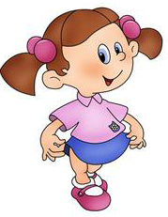
Не забывайте о произношении тех звуков,которые ребенок уже умеет говорить, но не всегда еще употребляет правильно. Необходимо сразу попросить произносить все слова в стихотворении точно, поправить ребенка, если это необходимо; т.к.после заучивания текста это будет сделать уже очень трудно.

Обратите внимание ребенка на интонацию каждой строчки, силу голоса при рассказывании стихотворения, логические ударения и паузы в тексте.

Игровые приемы, которые помогут вам при этом:
- Заучивание стихотворения в лицах, драматизации. Этот прием помогает лучшему осмыслению текста, выбору нужной интонации и большей выразительности речи.
- Рассказывание стихотворения по-разному (весело, грустно, скучно, как робот, радостно …).

«Правила для родителей»
Верьте в силы ребенка!
- Сопереживайте, радуйтесь и огорчайтесь вместе с ним!
- Обучайте в игре!
- Умейте выслушать ребенка.
- Перед отработкой речевого материала нацельте ребенка на правильное произношение звуков («Следи за язычком!»).
- Следите за звукопроизношением ребенка в бытовой речи, ненавязчиво поправляя его. Лишь постоянное наблюдение за речью ребенка способствует успешной и быстрой автоматизации звуков.
- Выучите с детьми стихи – запоминалки, они помогают детям запоминать буквы.
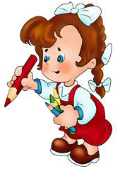
- Называйте букву только как звук: [М], а не МЭ, не ЭМ.
- При работе в тетради следите за правильной посадкой ребенка, за освещением, за положением на столе тетради и карандаша в руке.
- Похвалите ребенка за хорошо выполненное задание, за правильно сказанные звуки, слова.
- Тетрадь для логопедических занятий содержите в чистоте и порядке. Пишите задание на левой стороне тетради, на правой ребенок выполняет задание.
- В понедельник обязательно приносите тетрадь с выполненным заданием!

«10 ПРОСТЫХ СОВЕТОВ ОТ ЛОГОПЕДА»

Речь ребенка развивается под влиянием речи взрослых и в значительной мере зависит от достаточной речевой практики,
нормального социального и речевого окружения, от воспитания и обучения, которые начинаются с первых дней его жизни.

- Разговаривайте со своим ребенком во время всех видов деятельности, таких как приготовление еды, уборка, одевание-раздевание, игра, прогулка и т.д. Говорите о том, что вы делаете, видите, что делает ребенок, что делают другие люди и что видит ваш ребенок.
- Говорите, используя ПРАВИЛЬНО построенные фразы, предложения. Ваше предложение должно быть на 1 - 2 слова длиннее, чем у ребенка. Если ваш ребенок пока еще изъясняется только однословными предложениями, то ваша фраза должна состоять из 2 слов.

- Задавайте ОТКРЫТЫЕ вопросы. Это будет стимулировать вашего ребенка использовать несколько слов для ответа. Например, говорите "Что он делает?" вместо «Он играет?»

- Выдерживайте временную паузу, чтобы у ребенка была возможность говорить и отвечать на вопросы.

- Слушайте звуки и шумы. Спросите «Что это?» Это может быть лай собаки, шум ветра, мотор самолета и т.д.

- Расскажите короткий рассказ, историю. Затем помогите ребенку рассказать эту же историю Вам или кому-нибудь еще.

- Если вам ребенок употребляет всего лишь несколько слов в речи, помогайте ему обогащать свою речь новыми словами. Выберите 5-6 слов (части тела, игрушки, продукты) и назовите их ребенку. Дайте ему возможность повторить эти слова. Не ожидайте, что ребенок произнесет их отлично. Воодушевите ребенка и продолжайте их заучивать. После того, как ребенок произнес эти слова, введите 5-6 новых слов. Продолжайте добавлять слова до тех пор, пока ребенок не узнает большинство предметов, окружающей жизни. Занимайтесь каждый день.
Если ребенок называет только одно слово, начните учить его коротким фразам. Используйте слова, которые ваш ребенок знает. Добавьте цвет, размер, действие. Например, если ребенок говорит «мяч», последовательно научите его говорить «Большой мяч», «Танин мяч», «круглый мяч» и т.д.
Большинство занятий проводите в игровой форме. Работа с ребенком должна активизировать речевое подражание, формировать элементы связной речи, развивать память и внимание.

- Весьма важно уже в раннем возрасте обратить внимание на речевое развитие ребенка, а не дожидаться, когда он «сам заговорит».
«ГОВОРИТЕ С РЕБЕНКОМ ПРАВИЛЬНО»
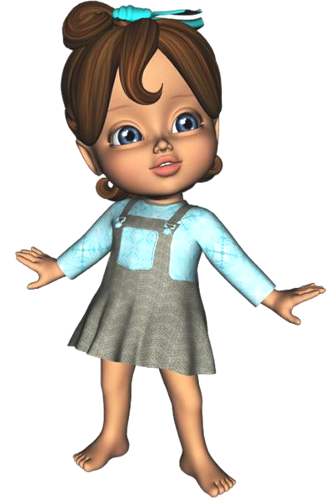
Речь не передается по наследству, ребёнок перенимает речь от окружающих. Поэтому так важно, чтобы взрослые в разговоре с малышом следили за своим произношением, говорили с ним не торопясь, чётко произносили все звуки и слова спокойным приветливым тоном. Обязательно учитывать, что некоторые слова малыш слышит впервые, и как он их воспринимает, так и будет произносить.
Неряшливая, торопливая речь взрослых отрицательно скажется на речи ребенка, он будет невнимательно относиться к своим высказываниям, не заботиться о том, как его речь воспринимается другими. Если дома говорят громко, торопливо, раздражённым тоном, то и речь ребёнка будет такой же. Нередко причиной неправильного произношения звуков является подражание ребенком дефектной речи взрослых, товарищей. Нельзя «подделываться» под детскую речь, произносить слова искаженно, употреблять вместо общепринятых слов усеченные слова: например, «Где бибика?». Это ничего, кроме вреда не даст – будет лишь тормозить усвоение звуков, задерживать овладение словарем. Нельзя часто употреблять слова с уменьшительными суффиксами, недоступных слов для понимания, сложных слов в слоговом отношении.
Если ребенок неправильно произносит какие-либо звуки, слова, не следует передразнивать его. Нельзя требовать правильного произношения звуков, когда процесс формирование звука еще не закончен.
Нельзя ругать малыша за плохую речь, а лучше дать правильный образец для произношения.

«ВО СКОЛЬКО ЛЕТ ЛУЧШЕ ОБРАЩАТЬСЯ К ЛОГОПЕДУ»
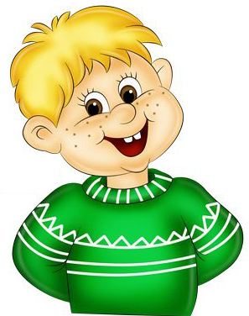
Если ребенок не произносит к 3 годам большинство
звуков (более 10 - 15).

Если ребенок к 4,5 годам не произносит звуки:
[С], [С’], [З], [З’], [Л], [Л’].

Если ребенок к 5 годам не произносит звуки:
[Ш], [Ж], [Ч], [Щ], [Ц], [Р], [Р’].

Если у Вашего ребенка ДЦП
(детский церебральный паралич) – в любом возрасте.

Если Ваш ребенок к 3 годам произносит менее 1000 слов, не умеет строить фразу.

Если у Вашего ребенка расщелина губы - неба –
в любом возрасте.

Если у Вас нарушение звукопроизношения,
Вы хотите его исправить, то это возможно в любом возрасте.

Если у Ваших родственников случился инсульт
или произошла черепно-мозговая травма,
то необходимо как можно быстрее обратиться к логопеду, так как
только в первые полгода можно добиться максимальных улучшений

Зачем логопед задаёт домашнее задание?

«Написали мне в тетради трудное задание,
Папа с мамою сказали: «Что за наказание!»
Результативность коррекционной помощи ребенку зависит от степени заинтересованности и участия родителей в исправлении речи. Важная роль в сотрудничестве родителей и учителя-логопеда отводятся домашним заданиям. Задания усложняются при переходе ребенка в подготовительную к школе группу.
Логопедические задания – это различные виды заданий, направленных на закрепление у детей в домашних условиях тех знаний, умений и навыков, которые были приобретены на занятиях по формированию лексико-грамматического строя и связной речи, при подготовке к обучению грамоте, воспитанию правильного звукопроизношения, то есть по всем направлениям развития речи, предусмотренным программным содержанием.
Часто родители спрашивают: «Зачем нужны домашние логопедические задания, если ребенок, итак занимается с логопедом?». Особая роль родителей в исправлении речевой патологии заключается в том, что, используя предложенный материал, они получают возможность закреплять с ребенком полученные на логопедических занятиях речевые умения и навыки не только при выполнении заданий в тетрадях, но и в свободном речевом общении: во время игр, прогулок, экскурсий, походов в библиотеку, то есть в повседневной жизни. Домашнее задание ребёнок выполняет в индивидуальной рабочей тетради под обязательным присмотром взрослого. Желательно, чтобы с ребёнком занимался постоянно один из родителей – это помогает ребёнку и взрослому настроиться, и придерживаться знакомых единых требований. Выполнение дома определённых видов работы по заданию логопеда дисциплинирует вашего малыша и подготавливает к ответственному выполнению будущих школьных домашних заданий.
Так что же логопед задаёт для выполнения на дом?
Задания включают в себя основные разделы:
- артикуляционная гимнастика, включающая упражнения, отсутствующих звуков; подготавливающие артикуляционный уклад для постановки
В дальнейшей работе добавляются упражнения на автоматизацию (правильное произношение поставленных звуков в слогах, словах, фразовой и самостоятельной речи ребёнка). Эти упражнения должны выполняться дома ежедневно от 3 до 5 раз в день. Упражнения выполняются перед зеркалом (чтобы ребёнок мог себя контролировать). Необходимо добиваться точности и четкости движений.
- задание на развитие фонематического восприятия и воспитание основ звуко-слогового анализа и синтеза.
- серия лексико-грамматических заданий направлена на обогащение словаря, а главное на стимулирование и использование в активной речи ребёнка полученных знаний, путём упражнений на словообразование, изменение по родам, числам и падежам, на согласование прилагательных и числительных с существительными; словоизменение при помощи приставок, суффиксов, объединение основ; подбор родственных, обобщающих и уточняющих слов;
- задания по развитию связной речи: это построение простых и сложных распространённых предложений с предлогами и без (по схеме); это рассказы, заучивание подобранных для ребёнка стихов;
- задания на развитие мелкой моторики и подготовки руки к письму: обведение по контуру, дорисовывание элементов, штриховка в различных направлениях разными способами по образцу; печатание букв, слогов, слов и предложений ;
- задания на закрепления навыков грамоты и чтения: прочитывание слоговых таблиц, с последующим усложнением и увеличением объёма текстов; ребусы, кроссворды и занимательные задания с изученными буквами.
ЧТО НЕОБХОДИМО ЗНАТЬ И ПОМНИТЬ РОДИТЕЛЯМ ПРИ КОНТРОЛЕ ЗА ВЫПОЛНЕНИЕМ ЗАДАНИЯ РЕБЁНКОМ ДОМА:
1. Домашнее задание в индивидуальной тетради записывает логопед. Выдаётся тетрадь воспитателями группы в четверг или пятницу в вечерние часы.
2. Домашние задания выполняются не в один приём. А разбиваются на части (по10-15 минут работы).
3. Не рекомендуем выполнять задания в воскресенье вечером перед сном. Большую пользу принесёт выполнение задания небольшими порциями (по 2-3 упражнения): в пятницу в вечерние часы, суббота и воскресенье в дневное время. Артикуляционная гимнастика и автоматизация звуков выполняется ежедневно до 3-х раз в день. Остальные задания выполняются однократно:
-все задания прочитываются взрослыми для ребёнка вслух. Эти задания ребёнок выполняет устно, а взрослый вписывает в индивидуальную логопедическую тетрадь ответ ребёнка, не корректируя его: сохраняя все произнесённые окончания и формы слов.
-графические задания ребёнок выполняет самостоятельно (рисует, выполняет штриховку и пр.) но под обязательным присмотром взрослого. Тогда рабочая тетрадь будет выглядеть аккуратно, красиво и красочно на протяжении учебного года. А хорошо оформленная тетрадь один из моментов педагогического и коррекционного воздействия.
4. Папку с индивидуальной рабочей тетрадью с выполненным домашним заданием, а так же прилагающиеся альбомы и карточки в аккуратном состоянии ребёнок приносит в детский сад в понедельник.
Контроль за выполнением домашнего задания позволяет поддерживать тесную взаимосвязь между логопедом, воспитателями группы и родителями, общей целью которых является успешная коррекция речи ребёнка и всесторонняя подготовка его к обучению в школе; выработка психологической и эмоциональной готовности к усвоению новых знаний и умений; воспитание грамотной, образованной, гармонично развитой личности.
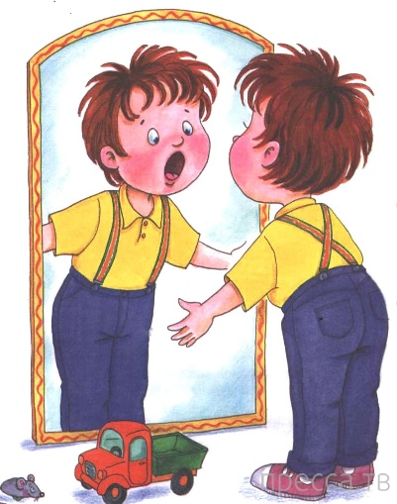
ПАМЯТКА
(правила занятий с ребёнком дома).
1-Заниматься с ребёнком дома ежедневно.
2-Занятия проводить в спокойной доброжелательной обстановке.
3-Время проведения занятий 10-15 минут.
4-Хвалите ребёнка за каждое, даже небольшое достижение.
5-Артикуляционные упражнения выполнять перед зеркалом, чтобы ребёнок мог себя контролировать.
6-Все задания (кроме графических) выполняются устно, а взрослый вписывает ответ ребёнка.
7-Графические задания ребёнок выполняет самостоятельно под обязательным наблюдением взрослого.
8- Тетрадь с выполненным домашним заданием в понедельник ребёнок сдаёт воспитателю группы, а в пятницу получает новое задание.

Уважаемые родители!

Желаю Вам в работе с детьми терпения, искренней заинтересованности и успехов!

